Индекс УДК
А.Н. Корчагина
Использование производных дробного порядка для решения задач механики сплошных сред
A.N.Korchagina
Application of Fractional Order Derivatives for Solving Problems of Continuum Mechanics

При постановке конкретных задач механики сплошных сред зачастую возникают начально-краевые задачи для дифференциальных уравнений с дробными производными. Аппарат дробно-дифференциального исчисления все чаще используется для учета наследственных свойств и фрактальности строения реальных материалов. Развиваются аналитические методы решения задач, однако наибольшее распространение получили численные методы. В данной работе рассмотрены численные методы, основанные на разных определениях дробных производных, и их применение к решению конкретных задач теплопроводности (диффузии). Проведенный анализ результатов позволил выделить определения и методы, наиболее перспективные c точки зрения адекватности описания реальных процессов диффузии во фрактальных средах. Проведен анализ ряда определяющих соотношений с производными дробного порядка. В модели вязкоупругого тела максвелловского типа с дробными производными решена задача о квазистатическом и динамическом растяжении тонкого стержня.
Ключевые слова: дробные производные, фрактальная среда, теплопроводность, вязкоупругость, растяжение тонкого стержня.

In setting of the specific problems of continuum mechanics there often arise initial-boundary value problems for differential equations with fractional derivatives. The apparatus of fractional calculus is increasingly being used to taking into account hereditary properties and fractal structure of real materials. Analytical methods are developing for solving such kinds of problems, but numerical methods are being widely used. In this paper we considered some numerical methods based on different definitions of fractional derivatives and their application to the solution of specific problems of heat conduction (diffusion). The analysis of the results allowed us to select definitions and methods, the most promising in terms of the adequacy of describing the actual processes of diffusion in fractal media. The analysis of a number of constitutive equations with derivatives of fractional order was held. The problem of quasi-static and dynamic stretching of a thin rod was solved in the model of the Maxwell-type viscoelastic body with fractional derivatives.
Keywords: fractional derivatives, fractal medium, heat conduction, viscoelasticity, stretching of a thin rod.

Введение. Значительное количество реальных процессов не укладываются в представления механики сплошной среды и требуют привлечения представлений о фрактальности среды, в которой эти процессы происходят. К таким процессам, например, относятся диффузия примесей в грунте, распространение тепла в аэрогелях. Для их описания используется модифицированный соответствующим образом закон Фика (Фурье) [1], что требует привлечения математического аппарата дробного интегро-дифференциального исчисления [2]. Так в [3] Ю.Н. Работнов ввел обобщение реологического уравнения, построенного им для описания поведения наследственных сред, на случай производных дробного порядка. Обоснование применения производных дробного порядка в моделях вязкоупругости дано в [4,5]. Физическая интерпретация дробного интеграла дана в [6].
Определения дробной производной. Одна из проблем, возникающих при использовании дробных производных, заключается в том, что не существует их однозначного определения. Численные методы решения задач для уравнений с дробными производными привязаны к виду выбранной производной, поэтому возникает необходимость анализа и сравнения результатов, полученных при использовании разных определений и численных методов. Такое сравнение проводилось в [7,8] на примере задачи о распространении теплового импульса.
Использовались следующие определения дробных производных [2]:
- Определение Римана-Лиувилля
$$D_{x}^{α}u\left(x\right)=\frac{1}{Γ\left(m-α\right)}\frac{d^{m}}{{dx}^{m}}\int_{a}^{x}{\frac{u\left(ξ\right)dξ}{{\left(x-ξ\right)}^{α-m+1}}}, x>a, 0≤m-1<α≤m$$
- Определение Капуто
$$D_{x}^{α}u\left(x\right)=\frac{1}{Γ\left(m-α\right)}\int_{a}^{x}{\frac{u^{(m)}\left(ξ\right)dξ}{{\left(x-ξ\right)}^{α-m+1}}}, x>a, 0≤m-1<α≤m$$
- Определение Грюнвальда-Летникова
$$D_{x}^{α}u\left(x\right)=\lim_{h→0}{\frac{∆_{h}^{α}u(x)}{h^{α}}}, ∆_{h}^{α}u\left(x\right)=\sum_{k=0}^{∞}{{\left(-1\right)}^{k}\left(\begin{matrix}α \\ k\end{matrix}\right)u(x-\left(k-1\right)h)}$$
Постановка начально-краевой задачи на примере уравнения теплопроводности. Сравнения методов, основанных на разных определениях дробных производных, проводились на тестовых задачах теплопроводности, затем проверялись на более сложных задачах с известными решениями.
Рассмотрим постановку задачи в простейшем случае:
$$D_{t}^{γ}u\left(x,t\right)=CD_{x}^{α}u\left(x,t\right), 0<γ≤2, 1≤α≤2$$
с начальными условиями
$$u\left(x,0\right)=u_{0}\left(x\right), при 0<γ≤1, 1≤α≤2$$
$$u\left(x,0\right)=u_{0}\left(x\right), u\left(x,1\right)=u_{1}\left(x\right), при 1<γ≤2, 1≤α≤2$$
В зависимости от величины параметров дробных производных, решения сформулированной задачи описывают различные физические процессы.
При фиксированном α: 0<γ<1 – наблюдаем субдиффузию, γ=1 – обычная, классическая диффузия, 1<γ<2 – выраженная супердиффузия, при γ=2 – получаем классическое волновое уравнение.
При фиксированном γ: наблюдается классическая диффузия при α=2, эффекты супердиффузии при 1<α<2 и классический перенос при α=1.
На основании проведенных сравнений полученных решений с известными, были выбраны следующие численные методы для основных определений дробных производных:
- метод, описанный в статье [9], основанный на определениях Римана-Лиувилля и Капуто,
- конечно-разностные аппроксимации, основанные на определении в смысле Грюнвальда-Летникова.
В последнем случае наиболее удобной в использовании является модификация разностной схемы, известная как метод Эйлера [10], т.к. данная схема является безусловно устойчивой при любых параметрах дробных производных.
Общее дифференциальное уравнение вязкоупругого тела. Общее уравнение вязкоупругих сред имеет вид:
$$\left[1+\sum_{k=1}^{p}{a_{k}\frac{d^{β_{k}}}{{dt}^{β_{k}}}}\right]σ\left(t\right)=\left[m+\sum_{k=1}^{p}{b_{k}\frac{d^{β_{k}}}{{dt}^{β_{k}}}}\right]ε\left(t\right), { β}_{k}=k+β-1, 0≤β≤1$$
Данное уравнение при соответствующем выборе параметров описывает различные варианты моделей. Так при p=q=1имеем:
при a=b=0 уравнение выражает закон Гука; a=m=0 - вязкая жидкость; a=0 - среда Фойгта; m=0 - среда Максвелла.
Подробнее рассмотрим основное уравнение модели Максвелла:
$$\left[1+b\frac{d^{β_{k}}}{{dt}^{β_{k}}}\right]σ\left(t\right)=E\frac{d^{α}}{{dt}^{α}}ε\left(t\right), 0<α≤1, 0<β≤1$$
где b – неотрицательный параметр релаксации, а используемые дробные производные рассматриваются в смысле Римана - Лиувилля. Результатом расчета являются диаграммы деформирования фрактальной среды, причем показатели дробных производных напрямую зависят от фрактальной размерности среды.
Задача о деформировании тонкого стержня. Система уравнений, описывающих одноосное деформирование тонкого стержня, сформулирована как обобщение системы из [11], и имеет вид:
$$\left\{\begin{matrix}\frac{d^{γ_{1}}h_{1}}{dt^{γ_{1}}}=\dot{ε}-\frac{2}{3}\frac{h_{1}-h_{2}}{τ}, \\ \frac{d^{γ_{2}}S}{dt^{γ_{2}}}=\frac{2}{3}\frac{h_{1}-h_{2}}{τ}\frac{σ_{1}}{ρ_{0}δT}, \\ σ_{2}=0.\end{matrix}\right. 0<γ_{1},γ_{2}<2$$
Здесь h₁ h₂ - главные удлинения, σ₁ σ₂ - главные напряжения, $\dot{ε}$ - скорость деформации, τ - время релаксации касательных напряжений, δ – степень сжатия, S – энтропия, T – температура.
Результаты решения в форме диаграмм деформирования для различных значений степеней дробных производных показаны на рисунках 1,2. Полученные результаты демонстрируют влияние значений порядка производных на вид диаграмм деформирования.

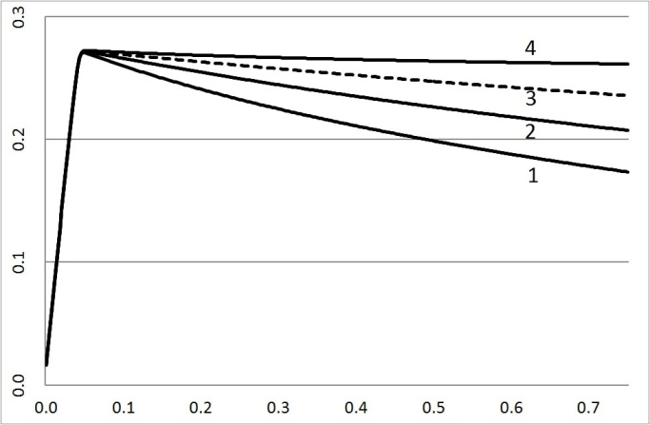
Рис 1. Диаграммы деформирования при фиксированном значении параметра γ₁=1 и различных значениях параметра γ₂.
1: γ₂ =0.4,
2: γ₂ =0.8,
1: γ₂ =1,
2: γ₂ =1.1,

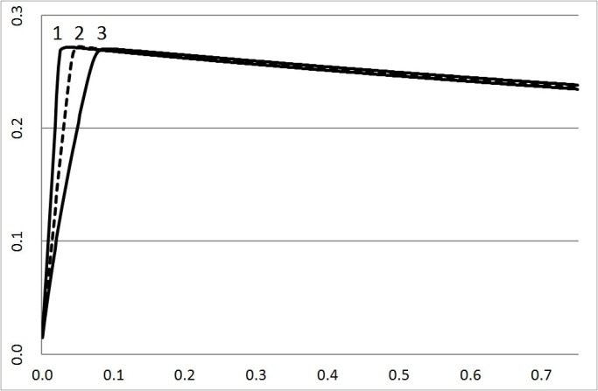

Рис 2. Диаграммы деформирования при фиксированном значении параметра γ₂=1 и различных значениях параметра γ₁.
1: γ₁ =0.8,
2: γ1 =1,
3: γ1 =1.1.

Библиографический список
- Paradisi P., Cesari R., Mainardi F., Tampieri F. The fractional Fick’s law for non-local transport processes. // Physica A, 2001, 293, p.130-142.
- Самко С.Г., Килбас А.А., Маричев О.И. Интегралы и производные дробного порядка и некоторые их приложения. // Минск: Наука и техника, 1987.
- Работнов Ю.Н., Равновесие упругой среды с последствием. // Прикладная математика и механика, 1948, Т.12., с.53–62.
- Bagley R.L., Torvik P.J. A theoretical basis for the application of fractional calculus to viscoelasticity. // J. Rheol., 1983, v.27, p.201-210.
- Bagley R.L., Torvik P.J. On the fractional calculus model of viscoelastic behavior. // J. Rheol., 1986, v.30, p.133-155.
- Нигматуллин Р.Р. Дробный интеграл и его физическая интерпретация. // Теоретическая и математическая физика, 1992, Т.90, № 3, с.354-368.
- Мержиевский Л.А., Корчагина А.Н. Сравнение методов численного решения задач для уравнения теплопроводности дробного порядка. // X Международный семинар «Супервычисления и математическое моделирование», Саров, 2008, с.85-86.
- Мержиевский Л.А., Корчагина А.Н. Моделирование распространения теплового импульса во фрактальной среде. // Экстремальные состояния вещества. Детонация. Ударные волны. Труды международной конференции «XI Харитоновские тематические научные чтения», Саров, 2009, с.250-254.
- Головизнин В.М., Киселев В.П., Короткин И.А. Численные методы решения уравнения дробной диффузии в одномерном случае. // М., 2003 (Препринт / ИБРАЭ РАН: IBRAE-2003-12).
- Meerschaert M., Tadjeran C. Finite difference approximations for fractional advection-dispersion flow equations. // Journ. of Comp. and Appl. Mathem., 2004, v. 172, p.65 - 77.
- Мержиевский Л.А., Шамонин С.А. Построение зависимости времени релаксации касательных напряжений от параметров состояния среды. // ПМТФ, 1980, № 5, с.170 - 179.

Cведения об авторах: Корчагина Анна Николаевна, м.н.с., Институт гидродинамики им. М.А. Лаврентьева СО РАН, 630090, Новосибирск, Россия, anchouse@ngs.ru

Работа выполнялась при поддержке Интеграционного проекта СО РАН № 64 и гранта РФФИ № 12-01-00726-а

